**(ALEX) SENSIBILIDADE CLIMÁTICA:**

Cientistas climáticos do IPCC (Painel Intergovernamental sobre Mudanças Climáticas) dizem que os modelos gerados pelo CMIP6 (Coupled Model Intercomparison Project Phase 6) ultrapassam as taxas estudadas e adotadas pela academia.

Os dados dos modelos estão corretos, mas eles consideram regiões superquentes (hot models). Enquanto isso, os cientistas climáticos dizem que regiões super quentes não causam tamanha alteração nos modelos de previsão das mudanças climáticas (4.8°C ± 1.2°C considerando o modelo super quente; 2.8C ± 0.8C considerando as estimativas reais).

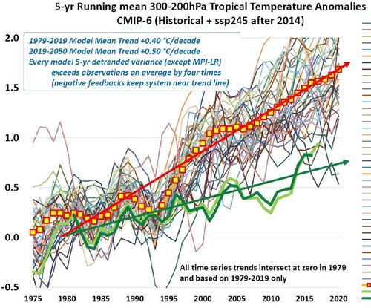

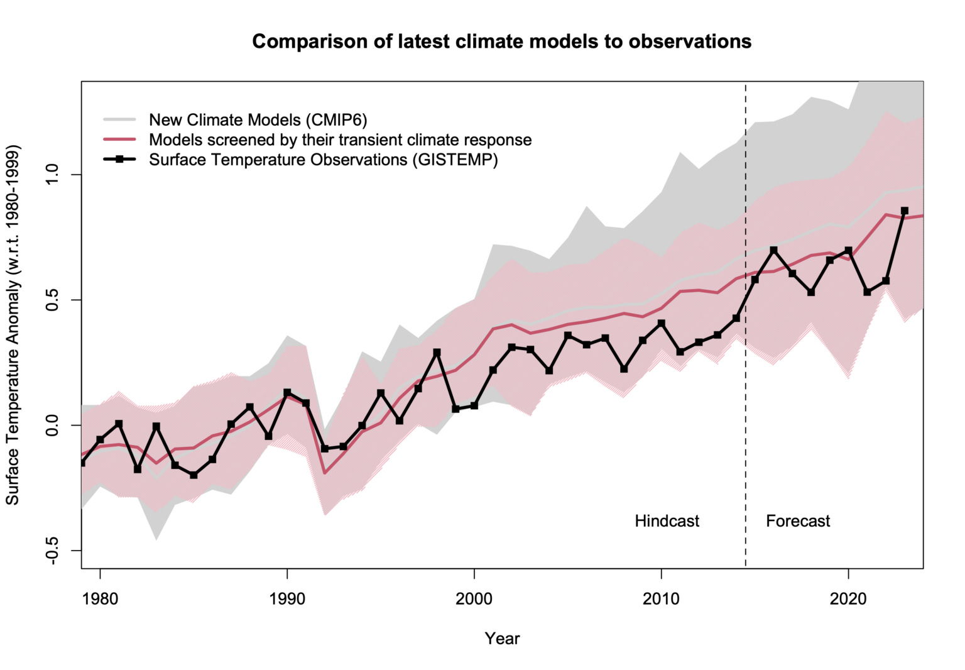

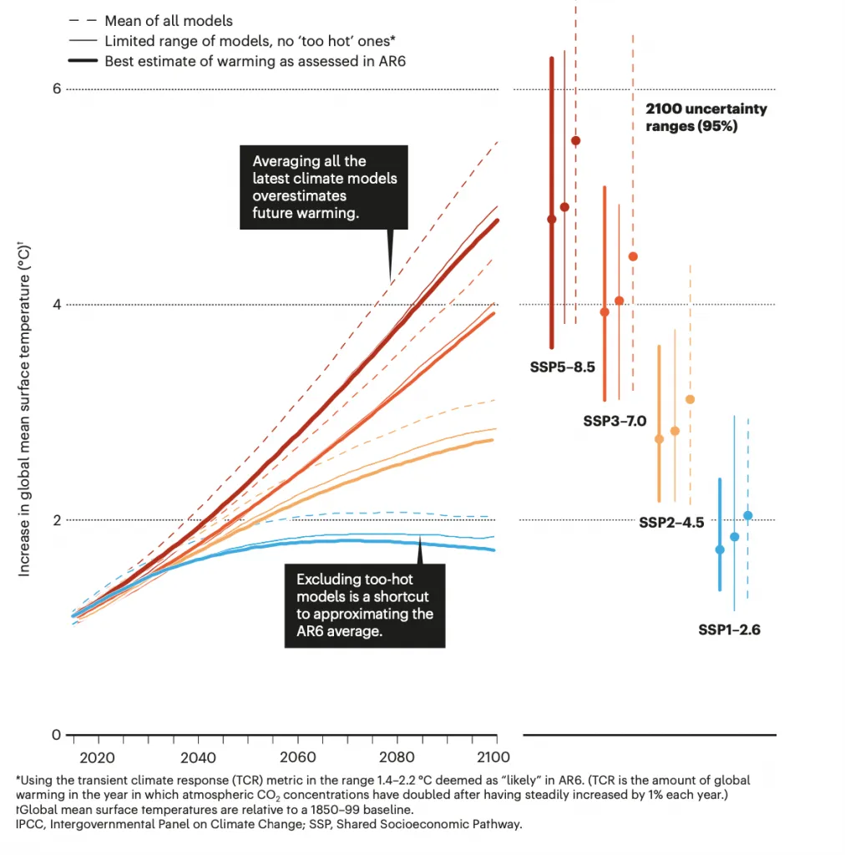

CORTINAS DE FUMAÇA: Alguns cientistas dizem que a sensibilidade climática é algo mundano e de pouca importância para o estudo da variação climática. Outros dizem que, como há muitos relatórios sobre o clima, as informações podem divergir e os modelos serem diferentes.

DICA DOS PESQUISADORES E JORNALISTAS CLIMÁTICOS: Faça pesquisas sobre os modelos climáticos e faça uma média entre 3°C e 5°C. Muito mais baixo, ou muito mais alto que esses parâmetros, devemos desconfiar do modelo.

EXEMPLO DE NOTÍCIA TENDENCIOSA: <https://oglobo.globo.com/um-so-planeta/noticia/2023/05/aquecimento-global-deve-expor-mais-2-bilhoes-de-pessoas-a-um-calor-extremo-ate-2100.ghtml> (diz que, até 2100, haverá um aumento de 4,8°C na temperatura média do planeta – faz apelos quanto ao custo do aquecimento global, quanto às pessoas em situação crítica de calor, quanto às emissões de carbono)

CONCLUSÃO: Os dados destas notícias estão sim corretos, mas têm por base modelos super quentes. De acordo com os cientistas climáticos, tais modelos não representam a real situação do aumento da temperatura do planeta, pois regiões superquentes contribuem pouco para a elevação da temperatura.

FONTES: <https://oglobo.globo.com/um-so-planeta/noticia/2023/05/aquecimento-global-deve-expor-mais-2-bilhoes-de-pessoas-a-um-calor-extremo-ate-2100.ghtml>; <https://www.theclimatebrink.com/p/revisiting-the-hot-model-problem>; <https://www.youtube.com/watch?v=uEZ9HFlqzms&t=445s>;